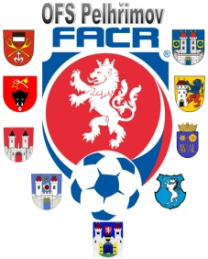

Fotbalová Asociace české republiky

Okresní fotbalový svaz PELHŘIMOV, Friedova 1464, 393 01, Pelhřimov

V Pelhřimově dne 29.10.2019

DK OFS Pelhřimov dle § 89 odst. 2 písmene a) zahajuje disciplinární řízení

ID Příjmení, jméno oddíl č. utkání

Č. oddílu : 6130161 TJ Start Lukavec 2019613A3A1102

Václav Hrkal

Předseda DK OFS PE

IČO: Bankovní spojení Kontakty
22882847 KB Pelhřimov tel+fax 565 324 211, 777 641 464
č. ú. 107-490070297/0100 e-mail: sport.pelhrimov@tiscali.cz

